Педагогическая система К. Орфа в творческом развитии детей дошкольного возраста. Изготовление из бросового материала шумовых инструментов по системе К Орфа.

Начальный этап организации детского музицирования в рамках шумового оркестра целесообразно начинать с использования так называемых «звучащих жестов».
Термин «звучащие жесты» принадлежит Гунильд Кетман, соратнице Карла Орфа. Звучащие жесты - это игра звуками своего тела, игра на его поверхности: хлопки, шлепки по бедрам, груди, притопы ногами, щелчки пальцами, цоканье языком и другие. Идея использовать в элементарном музицировании те инструменты, которые даны человеку самой природой, отличается универсальностью, так как подобные формы ритмического сопровождения в том или ином виде есть у всех народов мира, в том числе в русском фольклоре.
Пение и танцы с аккомпанементом звучащих жестов позволяют организовать элементарное музицирование в любых условиях, при отсутствии других инструментов.
Звучащие жесты, как форма темброво-ритмической работы по доступности, своим творческим возможностям, высокой эффективности, не имеет аналогов в нашей педагогической практике, особенно в сочетании с речью и движением. Работу с детьми над звучащими жестами необходимо воспринимать как важную форму простейшего активного участия детей в музицировании. Их использование вносит элемент движения, так необходимого для ощущения музыки и для освоения детьми ее ритма, потому что так он осознается и усваивается лучше всего.
Хлопки требуют тренировки и их нужно разучивать.
Удар в ладоши должен быть упругим, дыхание – правильным. Руки перед хлопками должны быть свободны, а сам удар – лёгкий и мягкий. Осанка должна быть свободной, ненапряжённой. Хлопки отличаются друг от друга. При хлопке горстью ладони принимают форму чаши, ударяют так, чтобы между ними образовалось полое пространство, и воспроизводят благодаря этому «глухой»звук. При хлопке плоской ладонью пальцы остаются вытянутыми. Всевозможные варианты хлопков следует испробовать и поупражняться в них.
Под шлепками мы понимаем удары плоскими ладонями по бёдрам.
Шлепки дают новую звуковую окраску и могут применяться как сами по себе, так и чередуясь с хлопками и притопами. Как и всегда во время музицирования, корпус должен быть свободным и вместе с тем «готовым к прыжку». Шлепки можно выполнять как сидя, так и стоя.
Щёлкание пальцами. Некоторые дети старшего дошкольного возраста могут щелкать пальцами. Некоторые могут этому научиться тотчас же, но не все, так как не у всех мелкая моторика достаточно для этого развита. Важно, чтобы щёлкание пальцами выполнялось без напряжения, свободно и бойко. Притопы можно исполнять как сидя, так и стоя. Лучше всего слегка приподнять голень и ударять ногой по полу, что можно выполнить с большей или меньшей силой. После удара ноги должны оставаться на полу.
Трещотка Трещотки - ударный инструмент, заменяющий хлопки в ладоши. Трещетки бывают маленькими и большими (12-14см или16-18см)Играть на трещетке можно несколькими способами.
Трещотку берут за концы веревок в обе руки. От резкого или плавного движения пластины ударяются друг о друга, издавая сухой, щёлкающий звук. Держат трещотку обычно на уровне груди, а иногда выше; ведь инструмент этот привлекает внимание не только своим звуком, но и внешним видом.
Трещотка круговая – шумовой ударный музыкальный инструмент. Круговая трещотка состоит из ручки, на конце которой имеются небольшие зазубрины, деревянной прямоугольной вставки и небольшой пластинки, которая и создаёт звук во время вращения трещотки. Играть на таком инструменте не сложно – вращать трещотку можно в любую сторону.
Рубель представляет собой пластину из дерева твёрдых пород с ручкой на одном конце. На одной стороне пластины нарезаны поперечные скруглённые рубцы, вторая остаётся гладкой, а иногда украшается затейливой резьбой. Играют на нём проводя палочкой сверху вниз. 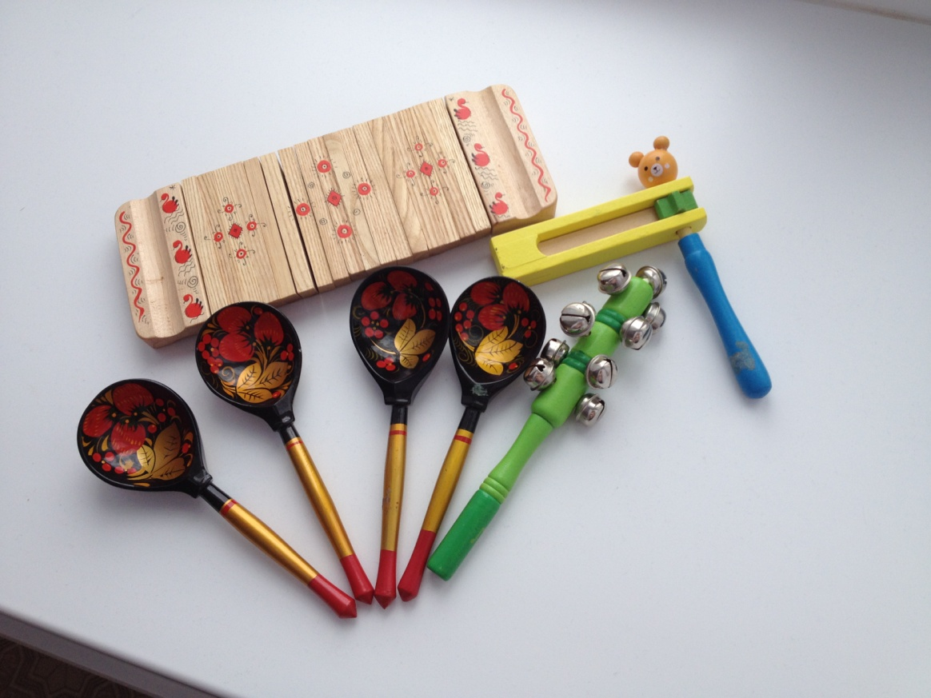
Ложки Музыкальные ложки по внешнему виду мало чем отличаются от обычных столовых деревянных ложек, только выделываются они из более твёрдых пород.Существует множество приёмов игры на ложках. Простейший вариант – дети держат ложки за черенки. Если перевернуть ложки и играть, ударяя черенки друг о друга, звук получится мягче.
Также можно сделать «доску» с деревянными ложками ,
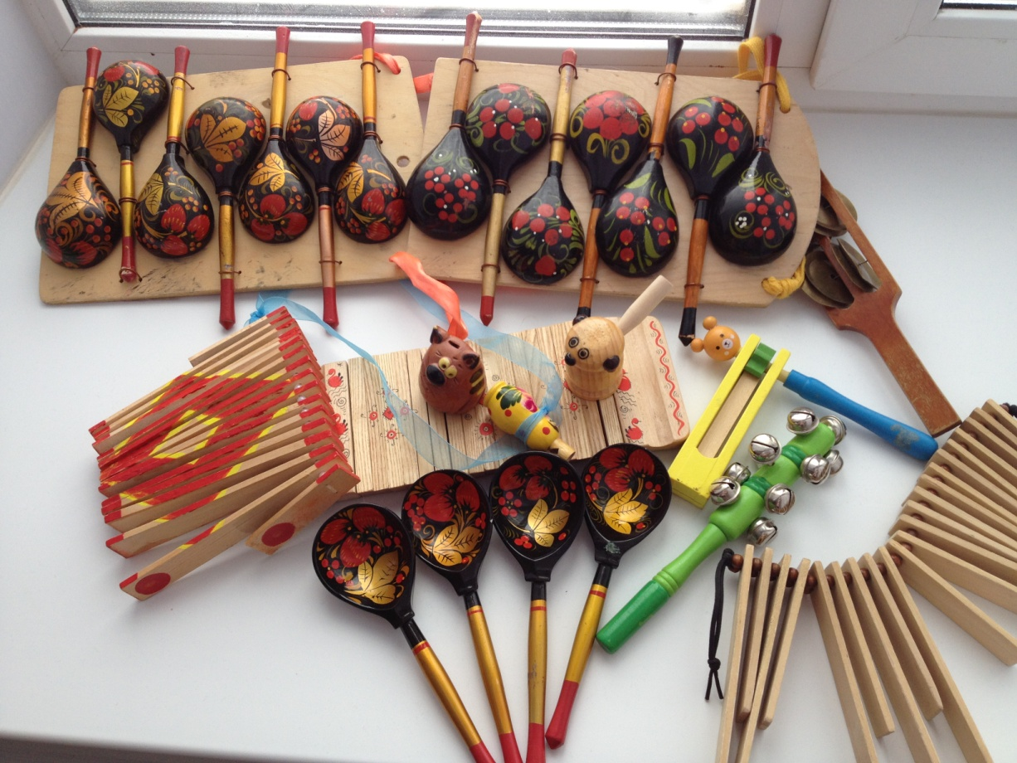

звук ее очень насыщенный , можно сказать мощный ,громкий и яркий .На «доске» ложки крепятся в два ряда , ребенку вешается эта доска на шею с помощью толстой и мягкой веревочки .В руках у ребенка тоже две ложки которыми он может двигать по доски как с верху в низ ,так и играть перестуком. Детям очень нравиться деревянная «доска» они с удовольствием играют и придумывают новые способы игры на ней. Треугольник этот инструмент представляет собой изогнутый в виде треугольника металлический стержень. Его подвешивают за один из углов ниткой, и высоко держат в висячем положении левой рукой. Удар производят металлической палочкой. Как правило, удар производится по горизонтальной стороне треугольника. В иных случаях можно ударять и по двум внутренним сторонам, тогда, когда нужно исполнить «тремоло» (быстрые удары). 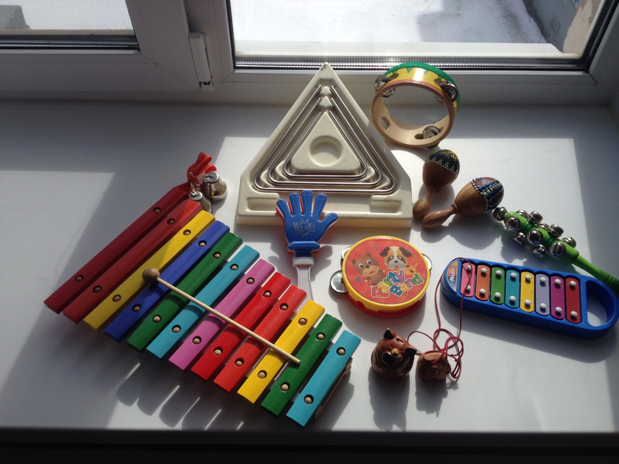
Бубны, барабаны Сейчас приобрести настоящий барабан очень сложно он дорогой, Поэтому можно сделать самим барабаны из цветочных горшков и пищевой бумаги ( в интернете масса рекомендаций и технологий) Барабаны очень в почете у детей ведь именно из барабана можно извлечь массу звуков от тихого шелеста до грома. Изготавливая барабаны из разных по размеру цветочных горшков мы получили разные по звучанию инструменты. 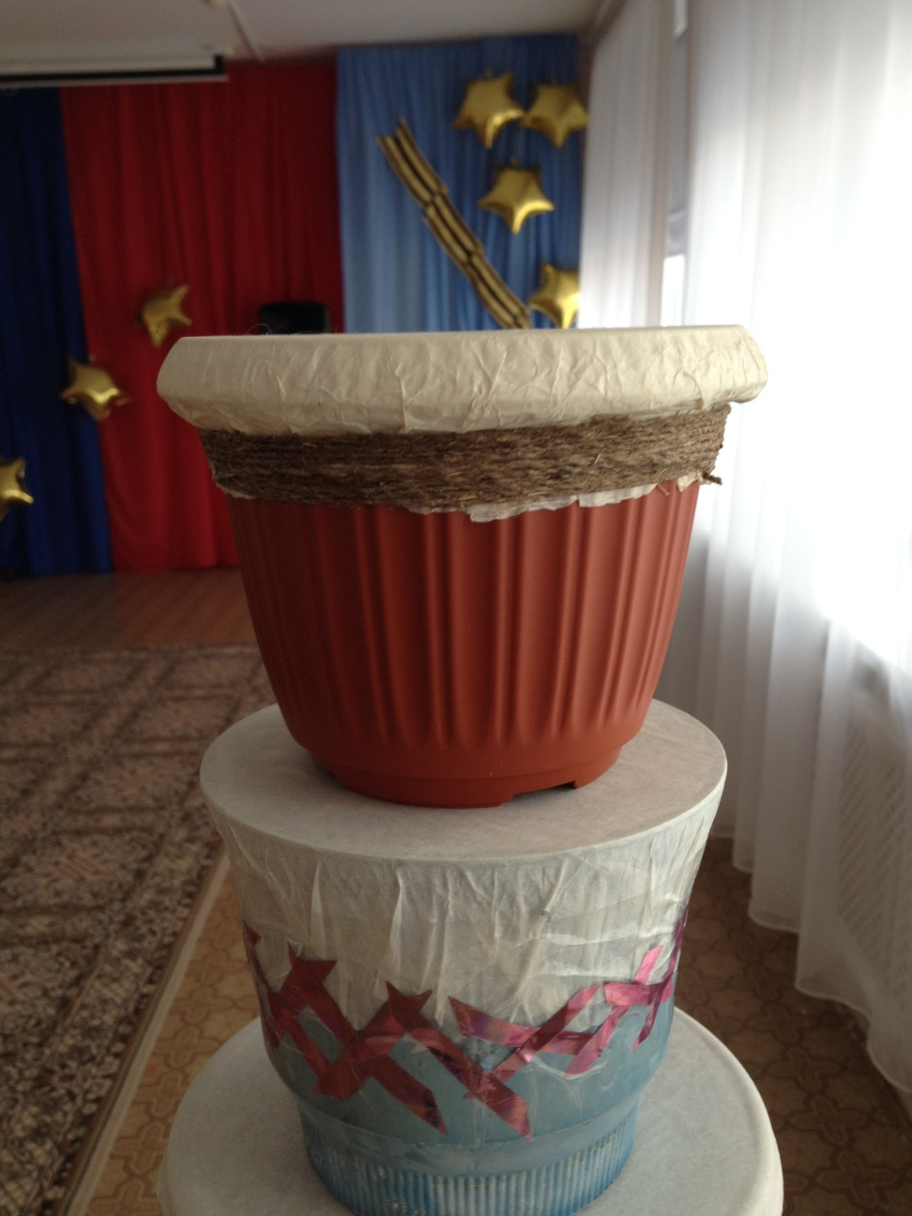
Бубен очень звонкий инструмент его следует держать левой рукой свободно на уровне туловища. Различают следующие виды ударов по бубну: удар пальцами, удар мягкой частью ладони, удар большим пальцем, перебор пальцами. Если же требуется чтобы бубенцы звучали ярче или более характерно, то этого можно достичь встряхиванием бубна отдельным рывком или ритмически равномерно. Удар бубном по телу (колену, боку) позволяет усилить эффект от одновременного звучания мембраны и бубенцов.
Маракасы Древнейший ударно-шумовой инструмент коренных жителей Антильских островов — индейцев, разновидность погремушки, издающей при потряхивании характерный шуршащий звук. Один из простейших детских инструментов. Наряду с большим количеством имеющихся в продаже маракасов, каждый педагог легко может изготовить их самостоятельно.
Для этого можно использовать различные маленькие бутылочки, коробочки, с насыпанной в них различной крупой. Самостоятельно сделанные маракасы не хуже покупных, они яркие (при оформление можно использовать не только клейкую бумагу но и саму яркую бутылочку ) разные по звучанию ,детям очень нравиться перекатывать в них наполнитель они с удовольствием играют на них.
Шуршунчики это тоже один из инструментов сделанный из вторичного сырья . Его изготовление очень простое ,это маленький обруч может быть пластмассовый или деревянный. Его можно разукрасить цветной лентой или другим материалом .Из бутылки пластиковой нарезаются тонкие ленточки которые крепятся к обручу Звук получается мягкий похожий на шум дождя или тихий ручеек. 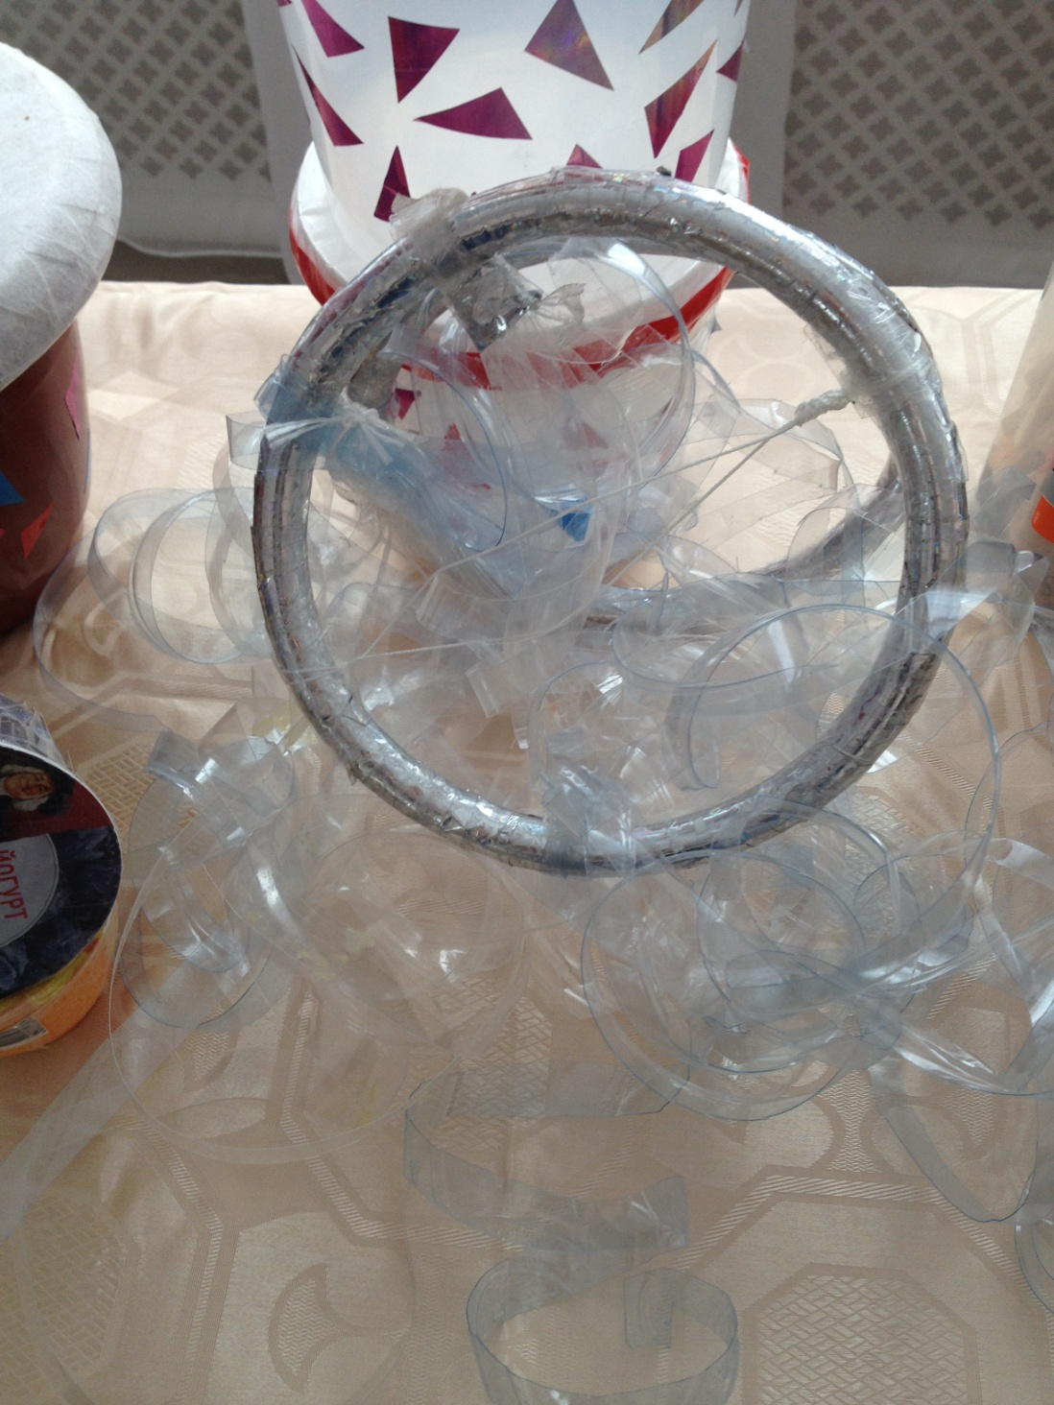

Все эти инструменты являются лишь маленькой частью «Орфовского»набора, но мы можем многое сделать сами и привлекая к этому интересному занятию детей и их родителей .Ведь благодаря речи, музыки и жестам которые дополняют друг друга у детей развивается музыкальный слух. память, внимание, ритмичность.
Интерес детей к Орфофским инструментам просто неиссякаем. Они хотят на них играть всегда. Растормаживащий и побуждающий эффект этих инструментов в музыкальной педагогике ничем иным не заменим. Техническая легкость игры, их способность тотчас же откликаться на прикосновение чудесными звуками, располагают и побуждают детей к звукокрасочной игре, а через нее - к простейшей импровизации. Детей привлекает не только звучание и вид инструментов, но и тот факт, что они могут сами извлекать из них столь красивые звуки. 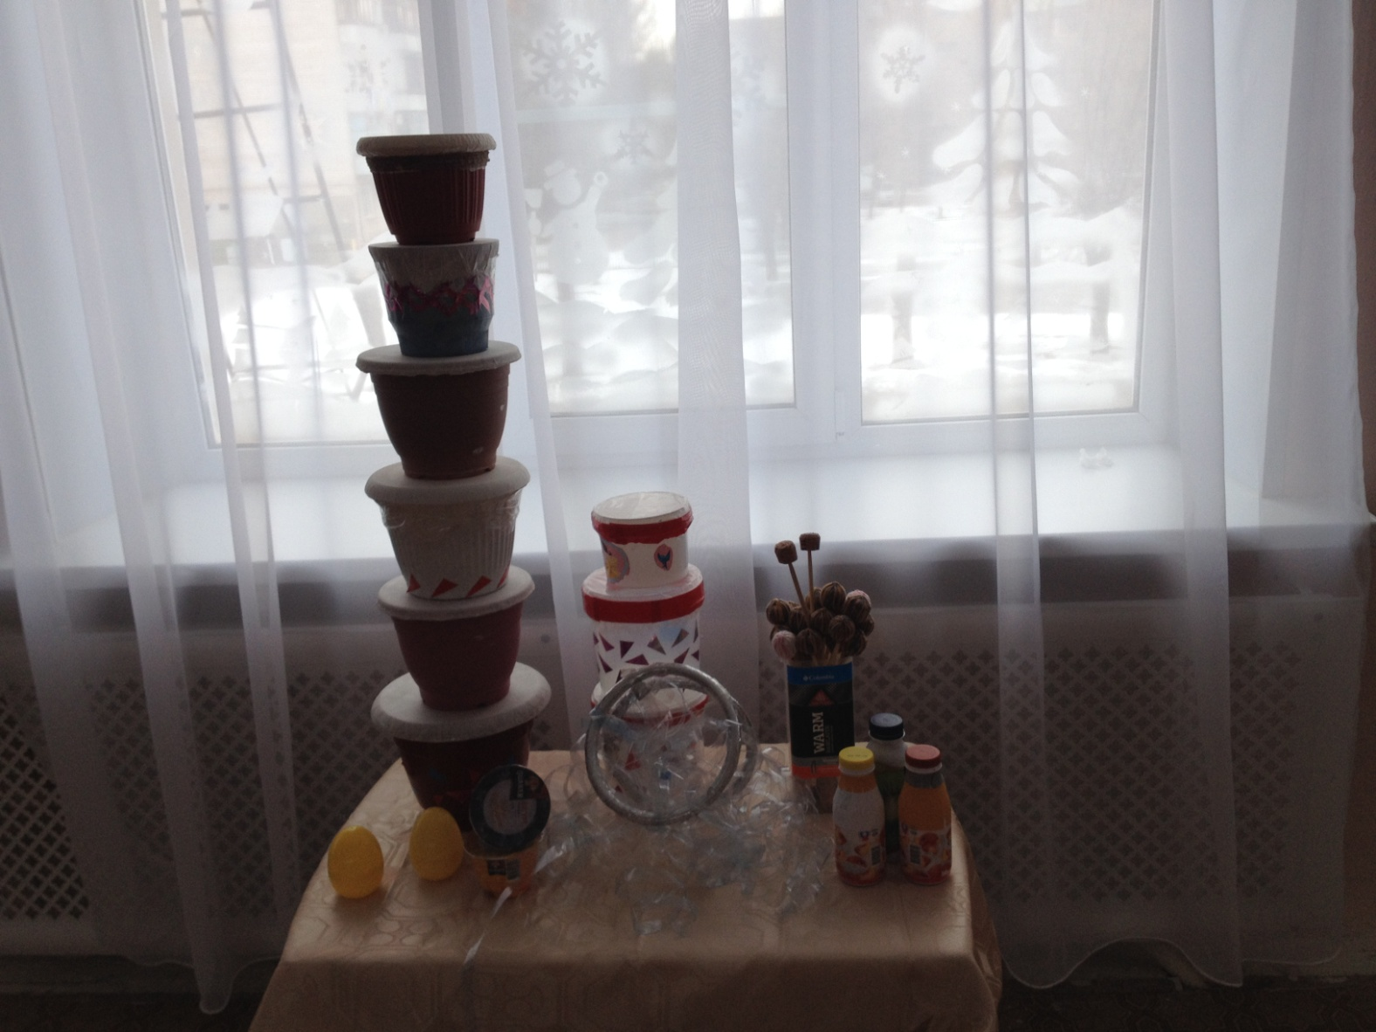

ВЫВОД: Инструменты образуют самую привлекательную для детей область музыки. Сама музыка ассоциируется с инструментом, а не с пением, поскольку пение достаточно долго не вычленяется осознанно детьми из речи. Не последнюю роль здесь играет сложность певческого овладения голосом, которое формируется длительно и не просто. Кроме того, инструменты несут с собой яркость и красочность, так необходимые детям по сути их мироощущения. Звучащие жесты являются не просто носителями определенных тембров, их использование вносит элемент движения в освоение детьми ритма. Этот подход является важным методическим моментом, т.к. ритм осознается и осваивается только в движении. Воспитание чувства ритма и тембрового слуха, развитие координации, реакции с использование звучащих жестов, обладает очень высокой эффективностью. Звучащие жесты, как форма темброво-ритмической работы, не имеет аналогов в нашей педагогической практике по доступности и своим творческим возможностям, особенно в сочетании с речью и движением. . Телесное освоение ритма помимо прочих своих преимуществ имеет свойство просто доставлять удовольствие: активные ритмические движения направлены на разрядку существующих напряжений и вызывают восторг.
Подводя итог, следует сказать, что сама возможность музыкально-творческих действий детей зависит от среды, в которой происходит обучение. Для успешного творческого процесса необходимо обеспечить открытость пространства взаимодействию, случаю и свободному поиску. Насыщенная, гибкая материальная среда содержит в себе множественные возможности для действий в ней, чем и создает условия творчеству. Музыкальные инструменты должны быть простыми в освоении, обеспечивая легкость и свободу игровых манипуляций с ними. Этим условиям отвечают орфовские инструменты в сочетании с многообразием шумовых.

